i3Engine Overview

Scene-Graph

"Attributes"

i3Engine 2.0과 상당한 차이가 있는 부분입니다.
수정 필요.

Render Attribute

i3AttrSet Node를 통해 Sg.에 포함되어지는 Render Attribute는 매우 다양한 종류가 있으며, Lighting Model의 Input을 조절하여 Rendering 결과에 영향을 미친다.
매우 다양한 Attribute가 있으나, 그 중 Surface Material에 영향을 미치는 것들을 나열하면 아래와 같다.

Attributes | Desc.
i3MaterialAttr | Per-Vertex Lighting 계산에서 사용되는 단일 Albedo 요소들을 제공한다. 아래의 Per-Pixel Albedo 요소가 없다면 i3MaterialAttr에서 제공된 요소가 대신 사용된다.
i3AmbientAttr | Ambient Color를 결정하며, 개별 Geometry에 대한 것이 아닌, 전역적으로 적용된다.
i3SamplerAttr | Geometry의 Diffuse Color를 제공하는 Texture를 설정한다.
i3SamplerNormalAttr | Geometry의 Per-Pixel Normal Vector를 제공하는 Texture를 설정한다. Diffuse Map의 Texture UV 좌표를 공유한다.
i3SamplerSpecularAttr | Geometry의 Per-Pixel Specular Albedo와 Specular 강도값을 제공하는 Texture를 설정한다.  RGB는 단순한 Multiply Color로 쓰이며, Alpha는 Power로 해석한다.  Diffuse Map의 Texture UV 좌표를 공유한다.
i3SamplerReflectAttr | Environment Map을 구현하는 Cube Texture를 설정한다.
i3SamplerReflectMaskAttr | Geometry의 반사율을 Per-Pixel로 나타내는 Factor로, RGB Channel에 대해 Multiply되는 Texture를 설정한다. i3ReflectMapBindAttr에 의해 설정된 Cube Map이 얼마만큼 Geometry의 각 부분마다 영향을 미치는가를 나타낸다.  Diffuse Map의 Texture UV 좌표를 공유한다.
i3SamplerLuxAttr | 미리 계산된 Radiosity를 저장한 Texture를 설정한다. 기본 방법은 일반적인 Lightmap과 동일하지만, 값을 사용하고 적용하는 계산식이 약간 다르다.  Diffuse Map과는 다른, 별도의 Texture 좌표를 사용한다.
i3FresnelAttr | Fresnel Term의 적용 여부 및 Index of Refraction 값을 설정한다.

i3MaterialAttr

Geometry의 기본적인 Material을 결정하는 Attribute이다. 아래의 값들을 설정할 수 있다.

Components | Desc. | Type
Diffuse | Geometry 전체의 Diffuse Albedo. Diffuse Map과 Multiply되며, Alpha Channel의 값도 사용된다. | float4
Specular | Geometry 전체의 Specular Albedo. Specular Map이 없는 경우에만 사용된다. | float3
Emissive | Geometry 전체의 Emissive Albedo. Emissive Map이 없는 경우에만 사용된다. | float3
Shininess | Specular의 강도를 결정하는 Exponential fraction. Specular Map이 없는 경우에만 사용된다. | float

i3MaterialAttr은 기본적으로 Geometry 전체에 대한 Material을 설정하며, Per-Vertex Lighting에 사용된다. Per-Pixel Lighting을 사용하는 경우, Triangle 단위보다 더 상세한 여러 Albedo가 필요하기 때문에 이 후 설명할 여러 Texture Bind로 대체된다.

i3AmbientAttr
빛을 받지 못하는 영역의 밝기를 결정하는 Ambient Color를 설정한다. 일반적으로 개별 Geometry에 대해 설정되기보다는 전체 화면의 밝기를 조절하기 위해 사용된다.

Components | Desc. | Type
Ambient | Ambient의 Color 값을 설정. Alpha Channel은 사용되지 않는다. | float4

i3SamplerAttr
Geometry의 Per-Pixel Diffuse Albedo를 나타내기 위해 사용되는 Texture Map. 다른 Texture와는 다르게 i3MaterialAttr의 것과 서로 Exclusive하지 않으며, Multiply되어 적용된다. Material 적용 예. 참조.

i3SamplerNormalAttr
Geometry의 Per-Pixel Lighting용 Surface Normal을 나타내기 위해 사용하는 Texture. Tangent-Space에서의 Normal이 Pixel마다 적용되며, R, G Channel만 사용된다. Material 적용 예. 참조.

i3SamplerSpecularAttr
Geometry의 Per-Pixel Lighting시, Specular Albedo를 나타내기 위해 사용된다. RGB Channel은Blinn-Phong Light Model에서의 Specular Color에 대응되며, Alpha Channel은 Specular의 강도를 결정하는 Power(Exponential Fraction) 값을 나타낸다. Material 적용 예. 참조.

i3SamplerReflectAttr
Environment Map을 구현하기 위한 Cube-Texture를 설정한다. Cube-Texture는 일반적으로 해당 배경을 직접 Rendering하여 제작한다. 개별 Geometry마다 별도의 ReflectMap이 설정될 수도 있으나, 일반적으로는 배경 단위로만 ReflectMap이 제작된다. 그런 이유로 Sg.의 상위에서 i3AttrSet Node를 통해 한번 설정되고 모든 Geometry가 공유해서 사용하는 경우가 많다.

i3SamplerReflectMaskAttr
Geometry의 Per-Pixel 단위로 반사도를 조절하기 위해 사용된다. 만약 Reflect-Mask Map을 사용하지 않는다면 금속과 같이 반사율이 매우 높은 물체를 Rendering할 때, 전체적으로 일정한 반사율로 밖에 조절이 안될 것이며 충분히 세밀한 매질을 표현하기 위해서는 다시 Geometry를 나누어야 할 수 있다. 그러나 Reflect-Mask Map을 이용해 각 Pixel마다의 반사율을 조절하여 금속 면에 붙은 기름때 및 녹슨 자국 등의 느낌을 자세히 표현할 수 있다. Material 적용 예. 참조.

i3SamplerLuxAttr
Realtime Lighting으로는 표현하기 힘든 Radiosity의 Indirect Lighting을 표현하기 위해 흔히 사용되는 Lightmap 기능을 제공한다. 일반적으로는 3DSMAX와 같은 Graphic Tool에서 미리 제작되어 Export된다. Diffuse Map과 Texture UV 좌표를 공유하는 상기 Normal, Specular Map 등과는 다르게 별도의 Texture UV를 필요로 하며, Pre-Processing의 단계를 거쳐 생성된다.

<without LuxMap> <only LuxMap>
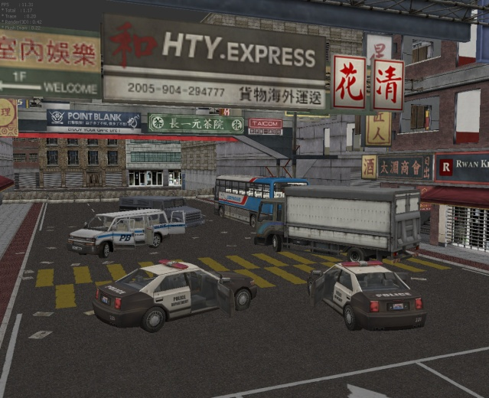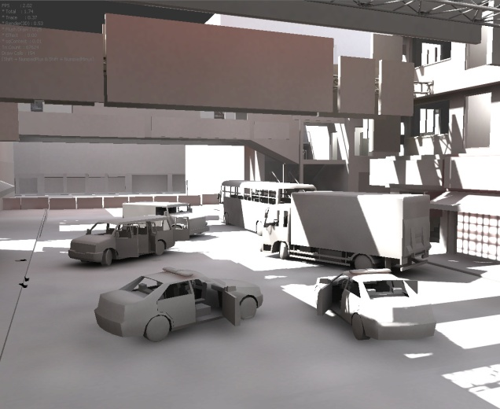

< Diffuse + LuxMap, No-realtime Lighting> <Realtime Lighting with shoft-shadow>
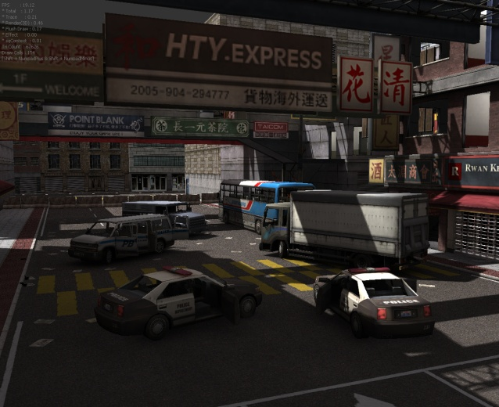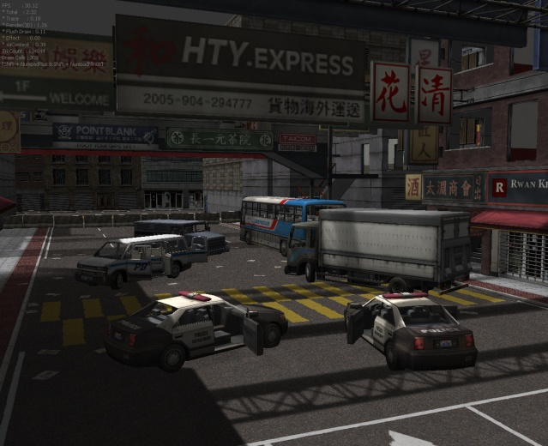

i3FresnelAttr
Fresnel Term을 Enable/Disable 시킬 수 있으며, 관련해 IOR(Index Of Refraction) 값을 설정할 수 있다.

<without Fresnel term> <with Fresnel term>
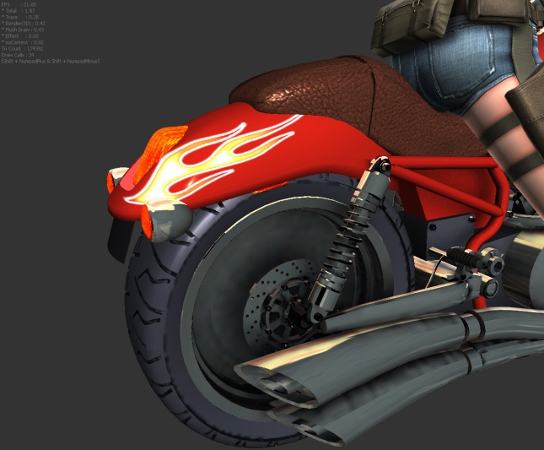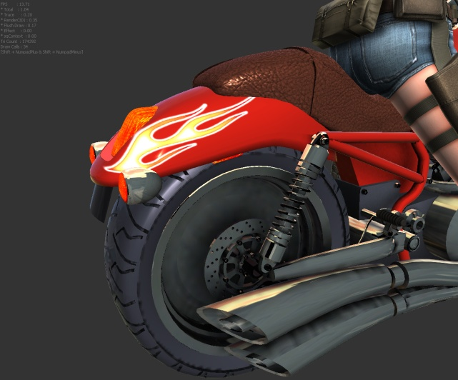

Material 적용 예.
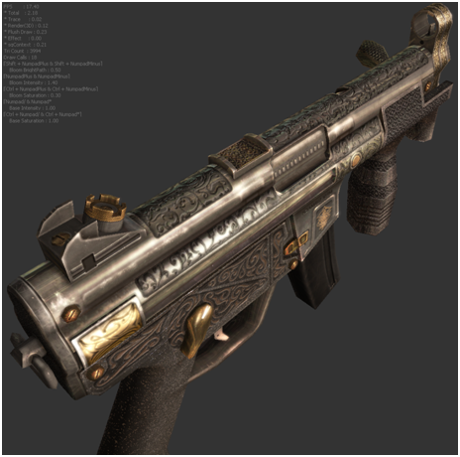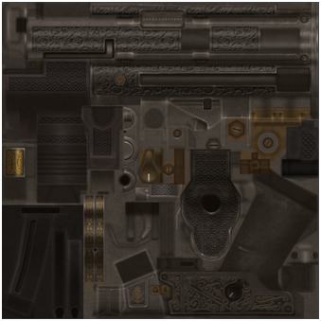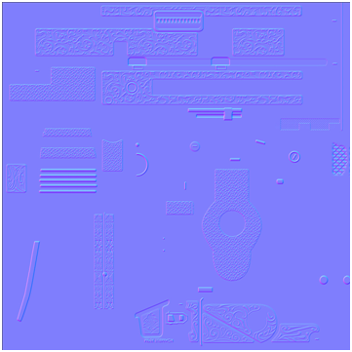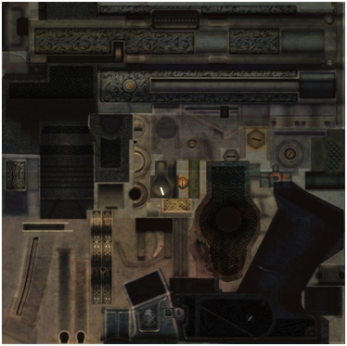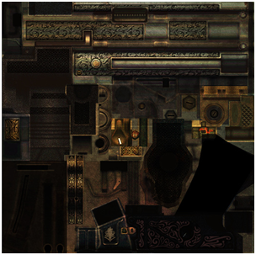
Rendering
화면
Normal Map
Diffuse Map
Specular Map
Reflect-Mask Map

